포팅 매뉴얼

1. GitLab 소스 클론 이후 빌드 및 배포할 수 있도록 정리

1) 사용한 JVM, 웹서버, WAS 제품 등의 종류와 설정값, 버전 등

|  |  |  |  |
| --- | --- | --- | --- |
| 종류 | 이름 | 버전 | 비고 |
| IDE | IntelliJ | 2023.1.3 |  |
| Android Studio | Flamingo 2022.2.1 |  |
| DB | MySQL | 8.0.33 |  |
| Firebase Admin | 8.1.0 |  |
| Framework | SpringBoot | 2.7.14 |  |
| Flutter | 3.10.6 |  |
| KeyHash | OpenSSL | 0.9.8e.X64 |  |
| JVM | Zulu8 | 1.8.0_372 |  |
| Dart | Dart | lasted |  |
| WebServer | AWS EC2 | Ubuntu 20.04 LTS |  |

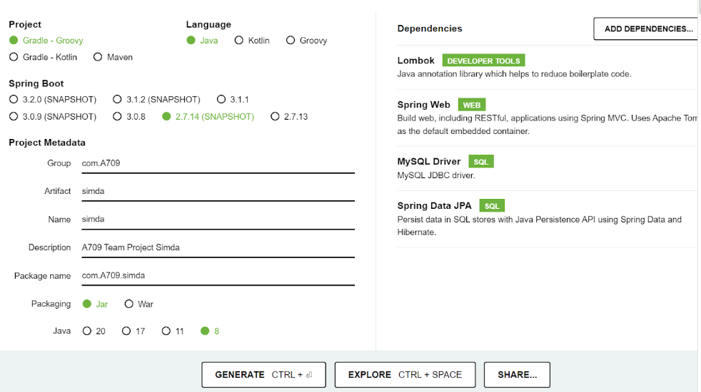

2) 빌드 시 사용되는 환경 변수 등의 주요 상세 내용 기재

OpenSSL 등록 {openSSL 설치 위치}\openssl-0.9.8e_X64\bin\

keyStore 등록 : C:\Program Files\Zulu\zulu-8\bin\

3) 배포시 특이사항 기재

디버그, 릴리즈 키 등록 필요(Kakao Delvelopers & Google Firebase)

4) DB 접속 정보 등 프로젝트(ERD)에 활용되는 주요 계정 및 프로퍼티가 정의된 파일 목록

Git bash -> 서버 접속 : ssh -i i9A709T.pem ubuntu@i9a709.p.ssafy.io

SpringBoot Log 확인 -> // spring log sudo docker logs ${imageName}

MySQL 접속 -> sudo docker exec -it ${imagename} bash

imagename = simda_mysql

sudo docker exec -it simda_mysql bash

mysql -u root –p

2. 프로젝트에서 사용하는 외부 서비스 정보를 정리한 문서

1) 소셜 인증

카카오톡

|  |
| --- |
|  |

구글 플레이 콘솔

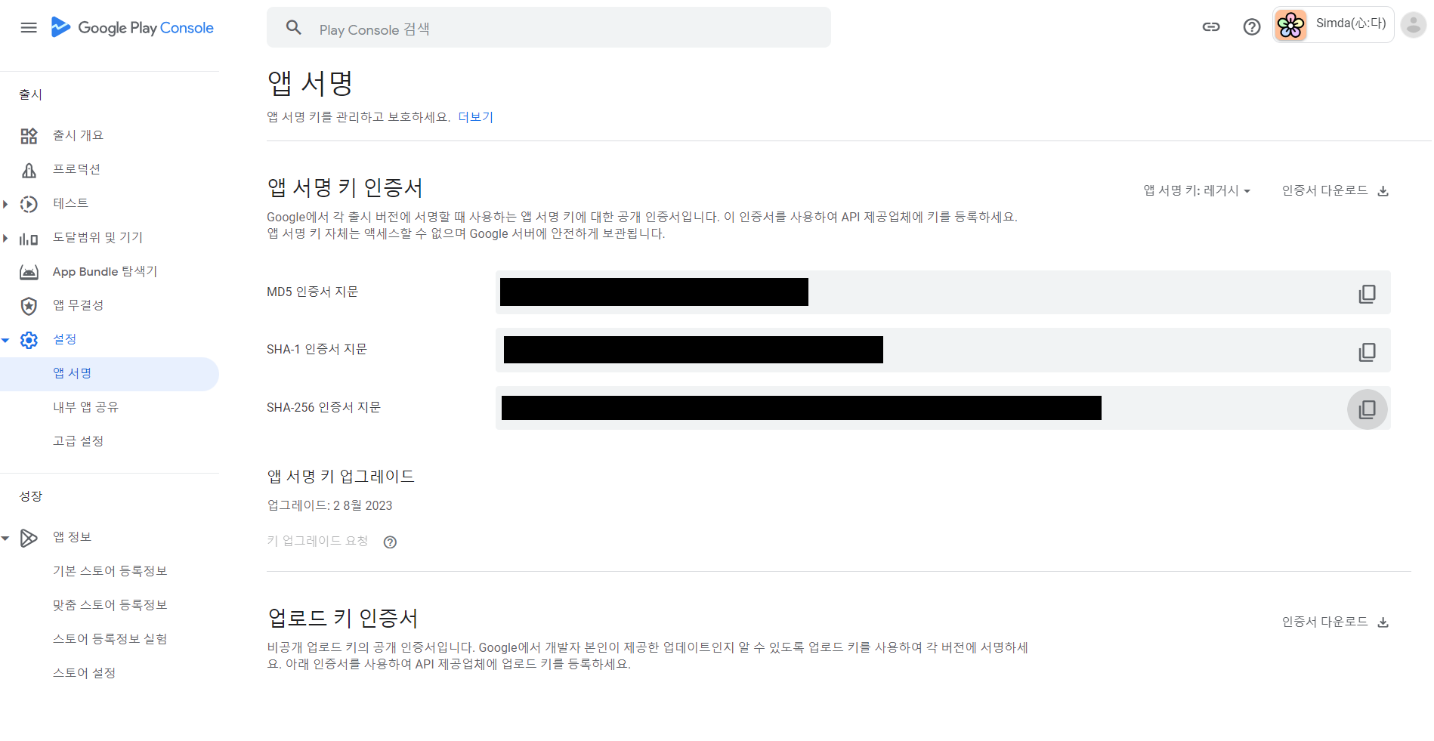

2) 구글 바드 API

IntelliJ -> API 클래스

|  |
| --- |
|  |

* 구글 바드는 API를 제공하고 있지 않기 때문에 다음과 같은 절차를 통하여 API 키 값을 받아온다

구글 바드 접속 -> F12 -> Cookies -> <https://bard.google.com> -> __Secure-1PSID 값을 API키 값으로 사용

(구글의 리캡챠 정책으로 인해 바드 사용이 막힐 경우 시크릿모드를 통하여 접속한 뒤 API키 값을 받아온다)

3) 이미지 캡셔닝

MicroSoft Azure AI Vision 사용

4) S3 Bucket

|  |
| --- |
|  |

3. DB 덤프 파일

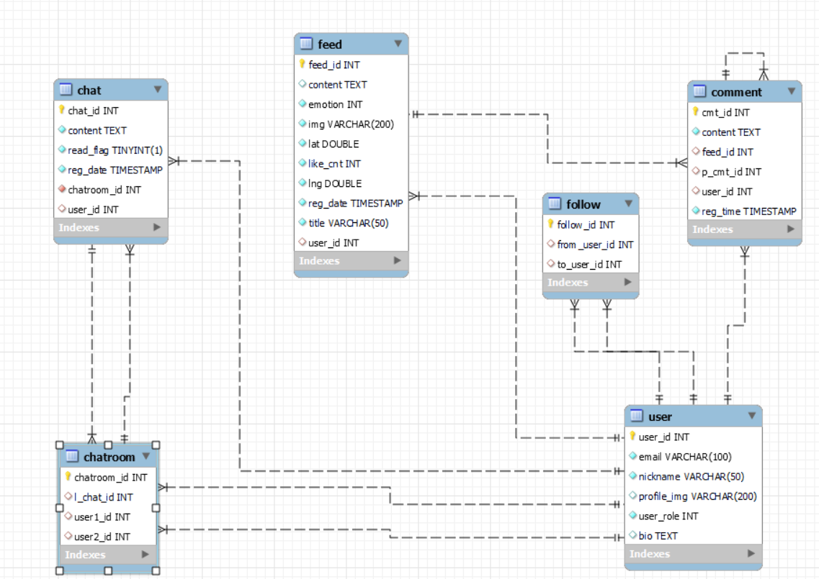

Exec -> dump20230817 파일로 생성

4. 시연 시나리오

1) 앱스토어에 등록된 화면 보여주기

앱스토어에 검색해서 직접 사용하는 장면 보여주기

|  |
| --- |
|  |

2) 로그인 – 카카오 로그인 / 구글 로그인

카카오 로그인으로 진행하자

|  |
| --- |
|  |

3) 지도에서 글 작성(미리 몇 개 작성 해둬야 함)

감정 분석하는 글 쓰기 직접 시연하기. 감정 분석 하는 것도 꼭 보여주자

그리고 클러스터링 기능도

|  |
| --- |
|  |

|  |
| --- |
|  |

|  |
| --- |
|  |

4) Feed 게시판에서 주변 글들 모아서 보여주기

카카오톡과 유사한 무한 좋아요 기능 보여주기(99+ 찍히는 것도 보여주기 위해 미리 작업)

|  |
| --- |
|  |

5) 검색으로 유저 실시간 검색 및 채팅 기능

팀원이 채팅 직접 보내서 확인

|  |
| --- |
|  |

6) MyPage 세부 게시판 보여주기

|  |
| --- |
|  |

|  |
| --- |
|  |

|  |
| --- |
|  |

5. 발표 팁

15분 발표

6주 회의 – 설계 – 개발 단계 설명

No

프로젝트의 모든 것 보여주기

활용 기술에 대한 디테일하고 자세한 설명(지루)

넋두리 X

순서

왜 필요한가? 왜 만들게 되었는가? 왜 심다인가?

* PPT 표지
* 팀 소개
  + A709 팀장 및 팀원 소개
* 목차
  + 프로젝트 소개
    - 페르소나 설정(?) – 예전에 우리 발표 때 금쪽이 연기 한 것처럼
    - 프로젝트 주제 + 이름
    - 프로젝트 개발 동기 및 의도 > 주변 사람들에 대한 관심 기사 추가  
      기존 sns와의 비교
    - 사용 기술(간략히)
  + 영상 및 시연
    - UCC 가능하면 UCC 넣기
    - 시연하기 – 모바일 연결해서?
  + 보완점 및 향후 계획
  + 팀원 느낀점
* 프로젝트 소개
* 영상 및 시연
* 보완점 및 향후 계획
* 느낀점

기존 서비스들과의 비교

플러터를 왜 썼는지 잠깐 보여줄까? 플러터 vs 리액트 네이티브

서비스 소개 + UCC비슷한 광고 영상(빼도 됨)

핵심 개념(감정과 꽃 생성)

우리 애플리케이션 페이지 별 설명이 있어야 할 듯(시연과 같이 설명할 예정)

모든걸 보여줄 수는 없다. 핵심만 보여주자